个人简历
个人基本信息
姓名 | 曾国华 | 性 别 | 男 |  |  | 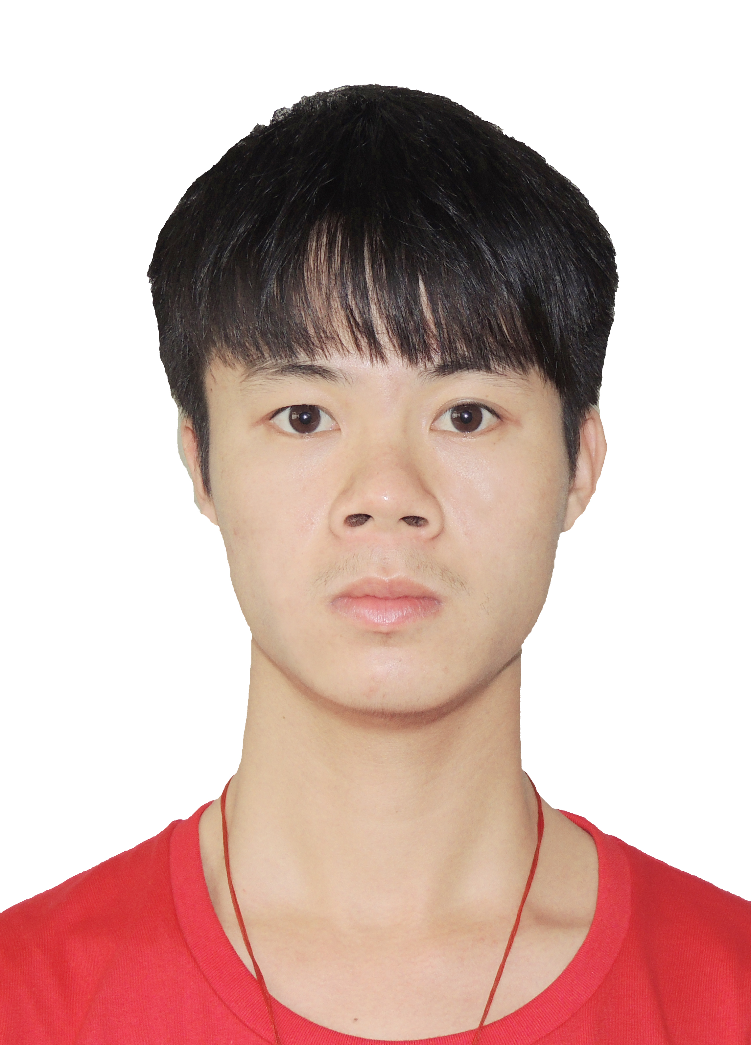
籍贯 | 广东云浮 | 专 业 | 计算机科学与技术
毕业学校 | 广东第二师范学院
个人信条：做人做事，态度第一，认真做好每一件小事。
计算机相关知识
课程基础知识 | 计算机应用基础、计算机网络与应用、C/C++ 、SQL Server2008等。  计算机等级：通过计算机2级C++程序设计，成绩优秀。  计算机等级：通过计算机2级Java程序设计，成绩优秀。
Web前端 | 个人对前端技术有着深厚的兴趣，一直在该领域学习探索中。目前熟悉web前端中的HTML5，CSS3,JavaScript，Jquery，Ajax，Json，Div+css等，css预处理熟悉Less和了解sass等。了解Bootstra，Angularjs,Vue.js等框架。后台熟悉PHP，MYSQL等。
个人经历
奖励情况 | 2013-2014年度，评为校“三好学生”  2013-2014年度，参加第五届蓝桥杯广东省赛获三等奖  2014-2015年度，获广东第二师范学院校三等奖学金
工作经历
2013年11月--2014年6月 在昂立教育机构任老师助教。
2015年5月--2015年9月 在北京迪特卡得通信设备有限公司担任网络优化工程师。
社团活动
经历 | - 参加过青年志愿者实时深入社会志愿活动，为社会奉献一份爱心  - 积极参加系里组织的计算机系作品展与系里举办的运动会等  - 积极参与系各个晚会、运动会的举办
个人爱好
爱 好 | 喜爱听音乐，闲时喜欢阅读科技杂志、喜欢旅行、以及热爱乒乓球等各项运动
个人简介
本人性格较为沉稳，做事有耐心，细心；注重个人时间观念。一直保持积极学习的心态，不断追求自己的短期目标。待人做事方面，待人真诚、可靠，做事有责任心；易与人相处，对工作充满期待与热情,积极上进。
联系方式
移动电话 | 15218582702 |  |  | E-mail | 987776843@qq.com

